Vierhoeken en hun onderlinge relaties
Bij bewijzen in dit document maken we gebruik van sommige van de gelijkvormigheidskenmerken hh, zhz, zzz, zzr en de congruentiekenmerken ZHZ, HZH, ZHH, ZZZ, ZZR.
Zie zo nodig het document ‘Gelijkvormigheid en congruentie’.
Met ZH bedoelen we dat we Z-hoeken gebruiken bij evenwijdige lijnen en met OZH de omkering hiervan: wanneer twee lijnen door een derde gesneden worden en er gelijke Z-hoeken ontstaan, dan zijn die twee lijnen onderling evenwijdig.
Evenzo noteren FH en OFH voor de analoge situaties bij F-hoeken.
Vierkant  Een vierkant is een vierhoek met vier  gelijke zijden en vier rechte hoeken. | 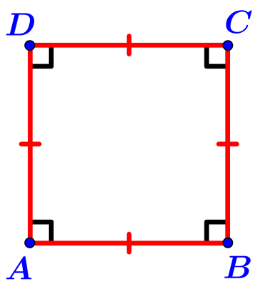
Rechthoek  Een rechthoek is een vierhoek met vier  rechte hoeken. | 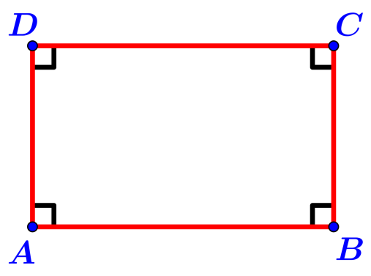
Stelling 1
In een rechthoek zijn de diagonalen even lang.
Bewijs  Er gelden de volgende betrekkingen:  $∠BAC+∠BCA=90°$ (hoekensom in $∆ABC$) en  $∠ACD+∠BCA=∠BCD=90°$ , dus $∠BAC=∠ACD$.  Analoog blijkt dat $∠ACB=∠CAD$. Er volgt dat  $∆ACB≅∆CAD$ (HZH), dus $AB=CD$.  Dit impliceert dat $∆ABC≅∆DCB$ (ZHZ), dus $AC=BD$. | 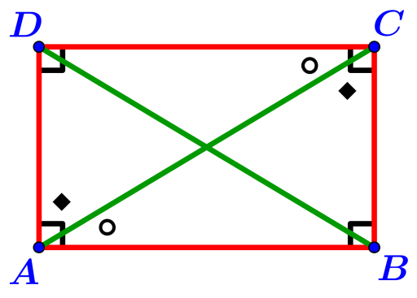

Parallellogram  Een parallellogram is een vierhoek waarvan de  overstaande zijden parallel ($=$evenwijdig) zijn. | 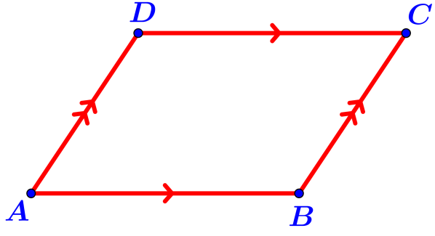
Stelling 2
Een parallellogram heeft de volgende eigenschappen:
a) de overstaande zijden zijn even lang ;
b) de diagonalen delen elkaar doormidden ;
c) de overstaande hoeken zijn gelijk ;
d) twee aanliggende hoeken zijn samen $180°$.
Bewijs  Gegeven is het parallellogram $ABCD$ waarvan de diagonalen elkaar snijden in het punt $S$.  a): Er geldt: $∠CAB=∠ACD$ en $∠ACB=∠CAD$ (ZH).  Dit geeft dat $∆CAB≅∆ACD$ (HZH), dus  $AB=CD$ en $BC=DC$. | 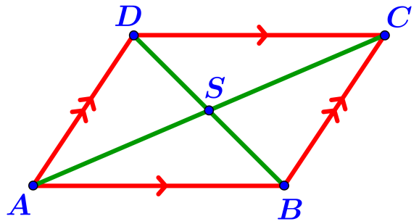
b): $∠SAB=∠SCD$, $∠SBA=∠SDC$ (ZH) en $AB=CD$ (zie a) ), dus $∆ASB≅∆CSD$ (HZH), dus
$AS=CS$ en $BS=DS$. $AC$ en $BD$ delen elkaar daarom middendoor.
c): We weten reeds dat $∠CAB=∠ACD$ en $∠CAD=∠ACB$, dus $∠CAB+∠CAD=∠ACD+∠ACB$,
oftewel $∠A=∠C$. Analoog blijkt dat $∠B=∠D$.
d): Er geldt: $∠A+∠B+∠C+∠D=360°$ (hoekensom vierhoek), waaruit m.b.v. c) volgt dat
$2∙∠A+2∙∠B=360°$, dus $∠A+∠B=180°$. Analoog voor de overige aanliggende hoeken..
Stelling 3
Een vierhoek waarvan twee overstaande zijden gelijke lengte hebben en evenwijdig zijn, is een parallellogram.
Bewijs  We nemen aan dat in de vierhoek $ABCD$ geldt dat  $AB=CD$ en $AB∥CD$. Dan $∠BAC=∠DCA$ (ZH), dus  $∆BAC≅∆DCA$ (ZHZ). Er volgt dat $∠ACB=∠CAD$, dus $BC∥AD$ (OZH).  De vierhoek $ABCD$ is derhalve een parallellogram. | 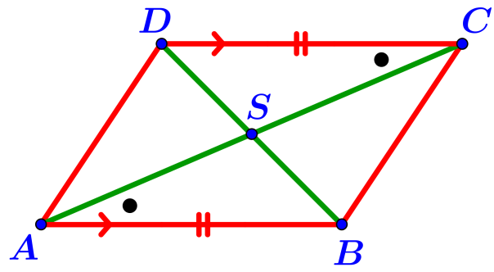
Stelling 4
Een vierhoek waarvan de diagonalen elkaar middendoor delen is een parallellogram.
Bewijs  De diagonalen van de vierhoek $ABCD$ snijden elkaar in $S$, waarbij $AS=CS$ en $BS=DS$. Er geldt dat $∠ASD=∠CSB$ (overstaande hoeken) en hieruit volgt dat  $∆ASD≅∆CSB$ (ZHZ). Dit impliceert dat $∠SAD=∠SCB$,  dus $AD∥BC$ (OZH). Analoog blijkt dat $AB∥CD$.  Vierhoek $ABCD$ is daarom een parallellogram. | 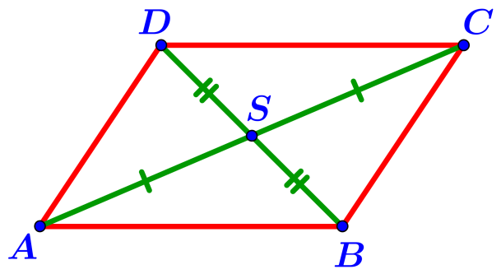

Stelling 5
Een vierhoek waarvan de overstaande hoeken gelijk zijn is een parallellogram.
Bewijs  Stel dat voor de vierhoek $ABCD$ geldt: $∠A=∠C (=α)$ en $∠B=∠D (=β)$. Er volgt dat $2α+2β=360°$ (hoekensom vierhoek), dus $α+β=180°$. Ook geldt dat $∠B_{1}+β=180°$ (gestrekte hoek bij $B$), dus $α=∠B_{1}$. Hieruit volgt dat $AD∥BC$ (OFH). Analoog blijkt (door het lijnstuk $BC$ te verlengen) dat $AB∥CD$.  $ABCD$ is daarom een parallellogram. | 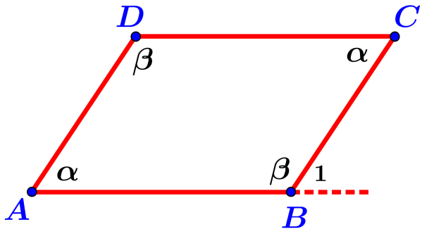
Stelling 6
Een vierhoek waarvan de overstaande zijden gelijk zijn is een parallellogram.
Bewijs  Laat voor de vierhoek $ABCD$ gelden dat $AB=CD$ en $AD=BC$. Trek de diagonalen $AC$ en $BD$.  Er geldt dat $∆ABC≅∆CDA$ (ZZZ), dus $∠BAC=∠DCA$.  Dit impliceert dat $AB∥CD$ (OZH). Analoog blijkt dat  $AD∥BC$. $ABCD$ is daarom een parallellogram. | 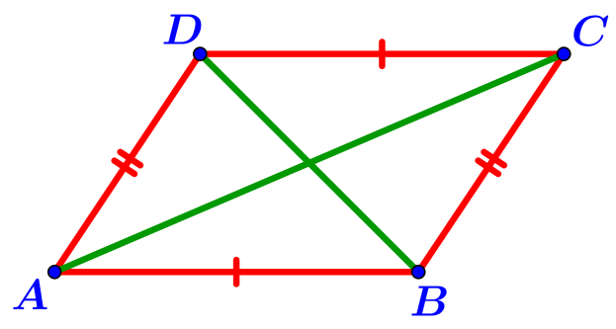

Ruit  Een ruit is een vierhoek met vier gelijke zijden. | 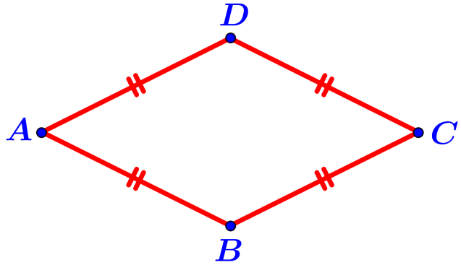
Stelling 7
In een ruit gelden de volgende eigenschappen:
a) de diagonalen delen de hoeken middendoor ;
b) de diagonalen staan loodrecht op elkaar.
Bewijs  a): $∆ACB≅∆ACD$ (ZZZ). Omdat beide driehoeken  bovendien gelijkbenig zijn, volgt er dat  $∠BAC=∠BCA=∠DAC=∠DCA (=α)$.  Analoog blijkt:  $∠ABD=∠ADB=∠CBD=∠CDB (=β)$. | 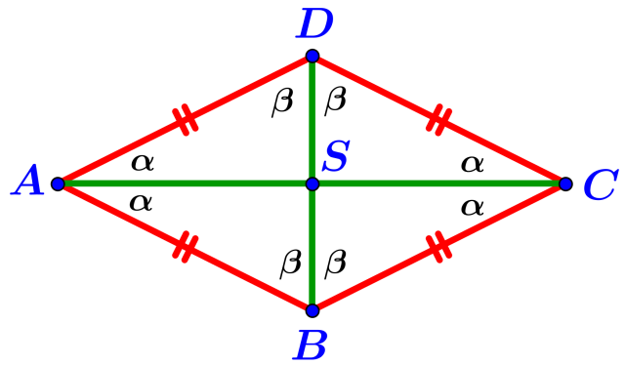
b): Er geldt $∠A+∠B+∠C+∠D=360°$ (hoekensom vierhoek), dus $4∙α+4∙β=360°$,
oftewel $α+β=90°$. Dit impliceert: $∠ASB=180°-\left(α+β\right)$ (hoekensom $∆ASB$)
$=180°-90°=90°$, dus $AC$ staat loodrecht op $BD$.
Stelling 8
Een vierhoek waarvan de diagonalen de hoeken middendoor delen is een ruit.
Bewijs  Gegeven is de vierhoek $ABCD$ waarvan de diagonalen de hoeken middendoor delen. Er geldt dat  $∆ABC≅∆ADC$ (HZH), dus $AB=AD$ en $BC=DC$. (1)  Ook geldt dat $∆ABD≅∆CBD$ (HZH), dus $AB=BC$. (2)  Uit (1) en (2) volgt dat $AB=BC=CD=AD$, dus  $ABCD$ is een ruit. | 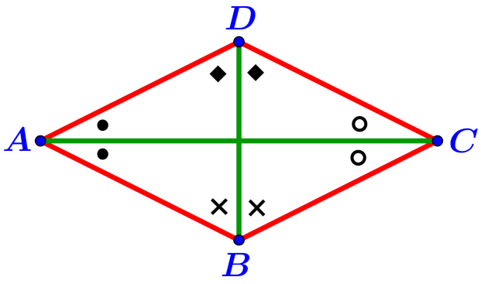
Stelling 9
$Een parallellogram waarvan de diagonalen$ even lang zijn is een rechthoek.
Bewijs  Laat $ABCD$ een parallellogram zijn waarvoor $BD=AC$.  Er geldt : $∆BAD≅∆ABC$ (ZZZ), want een parallellogram heeft gelijke overstaande zijden en hier geldt dat $BD=AC$. Dit geeft dat $∠BAD=∠ABC$. Omdat twee aanliggende hoeken bij een parallellogram samen $180°$ zijn, volgt dat $∠BAD=∠ABC=90°$.  De eigenschap dat bij een parallellogram de overstaande hoeken gelijk zijn, impliceert dan dat $ABCD$ een rechthoek is. | 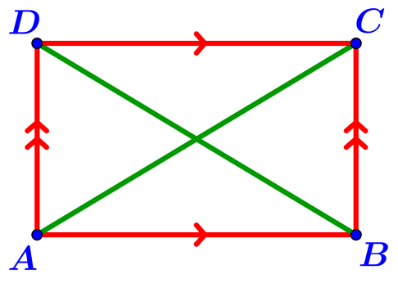
Stelling 10
$Een parallellogram waarvan de diagonalen$ loodrecht op elkaar staan is een ruit.
Bewijs  Laat $ABCD$ een parallellogram zijn waarvoor $BD⊥AC$.  $S$ is het snijpunt van de diagonalen. Er geldt dat $AS=CS$, omdat de diagonalen van een parallellogram elkaar middendoor delen. Dit geeft: $∆ASD≅∆CSD$ (ZHZ), dus  $AD=CD$. Omdat de overstaande zijden van een parallellogram gelijk zijn, volgt uit $AD=CD$ dat $ABCD$ een ruit is. | 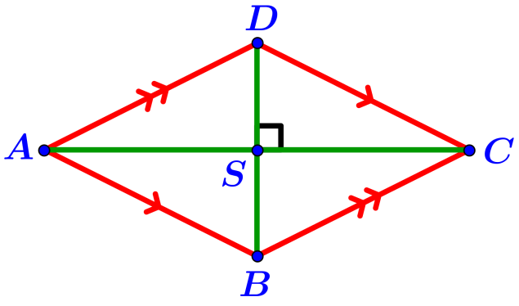
Stelling 11
Een parallellogram waarvan een van de diagonalen een van de hoeken middendoor deelt is een ruit.
Bewijs  Laat $ABCD$ een parallellogram zijn waarvan de diagonaal $AC$ de hoek bij $A$ middendoor deelt.  $∠BAC=∠DAC$ (gegeven) $=∠BCA$ (ZH), dus $AB=BC$ (gelijke basishoeken). Omdat de overstaande zijden van een parallellogram gelijk zijn, volgt uit $AB=BC$ dat $ABCD$ een ruit is. | 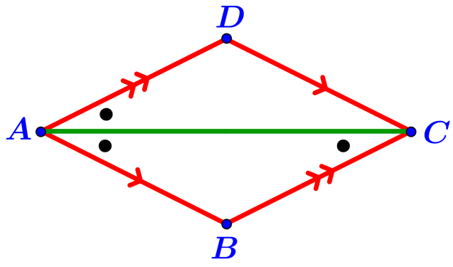

Stelling 12  Elke ruit is een parallellogram.  Bewijs  Getekend is de ruit $ABCD$ met zijn diagonalen. Er geldt:  $∆ABC≅∆CDA$ (ZZZ). Dit geeft: $∠ACB=∠CAD$ en $∠BAC=∠DCA$, dus $BC∥AD$ en $AB∥CD$ (OZH).  De ruit $ABCD$ is derhalve een parallellogram. | 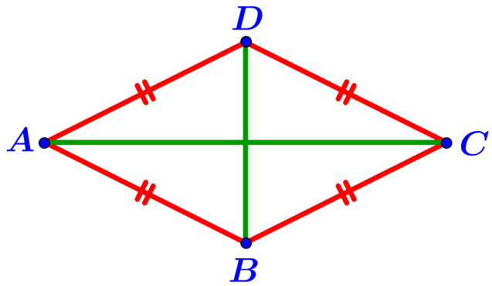
Stelling 13
Elke rechthoek is een parallellogram.
Bewijs  Gegeven is de rechthoek $ABCD$. Verleng $AB$ aan de kant van $B$ en $BC$ aan de kant van $C$. Er geldt  $∠B_{1}=180°-∠ABC$ (gestrekte hoek bij $B$)$=90°$ en  $∠C_{1}=180°-∠BCD$ (gestrekte hoek bij $C$)$=90°$.  $∠B_{1}=∠BAD \left(=90°\right) ⟹ BC∥AD$ (OFH) en  $∠C_{1}=∠ABC \left(=90°\right) ⟹ CD∥BA$ (OFH) .  De rechthoek $ABCD$ is derhalve een parallellogram. | 